**Конспект занятия «Мое Оренбуржье» для детей (5 – 7 лет)**

Составила воспитатель высшей категории Стыдова О.Н.

**Тема: «Писатели- классики в Оренбургском крае»**

**Цель:** познакомить детей с писателями Оренбургской области

-воспитывать чувства уважения, гордости, патриотизма

-развивать память, воображение, фантазию

**Задачи:** Познакомить детей с биографией и творческой деятельностью А. С. Пушкина;

Вызвать интерес к личности поэта;

Воспитывать любовь к творчеству Пушкина и поэзии в целом.

**Материал:**

Карта Оренбурга; Портреты А. С. Пушкина; В.И. Даля; С.Т. Аксакова; иллюстрации к сказкам, мяч; осенние пейзажи.

**Ход занятия.**

Воспитатель в группу вносит карту Оренбурга.

**Воспитатель**: : Ребята, давайте посмотрим, что это за карта? (Карта Оренбурга и три портрета – А.С,Пушкин, С.Т.Аксаков, В.И.Даль).

**Воспитатель:** Ребята, как вы думаете, кто здесь изображен?

(Если не могут ответить, воспитатель помогает, называет и показывает портреты писателей)

**Воспитатель**. Это писатели, которые жили или приезжали в гости в наш город Оренбург. Пушкин Александр Сергеевич (Что мы с вами уже знаем о нем? Ответы детей)

**Воспитатель.** Я хочу немного рассказать вам об этом замечательном человеке.

- Давным-давно, 224 года тому назад в Москве, в небогатой дворянской семье родился мальчик Саша. Дата его рождения – 6 июня 1799года. Детство его прошло в Москве. У Саши была старшая сестра и два младших брата. Отец Пушкина любил читать и сам немного писал стихи. Писатели и поэты часто приходили в гости к Пушкиным. Смышлёного мальчика нередко оставляли в гостиной, когда гости читали свои произведения. С раннего детства Саша был окружён заботой и вниманием своих родителей. Но особенно заботилась о нём его няня – Арина Родионовна. Она была мастерица петь песни и рассказывать сказки. Маленький Саша очень любил свою няню, любил слушать её необыкновенно простые и волшебные сказки. А саму Арину Родионовну он часто ласково называл «мамушкой». Когда Саша подрос, он и сам стал сочинять сказки, стихи. Творчество Александра Сергеевича Пушкина так полюбилось, что его произведения не только знают, но и читают наизусть как в России, так и за границей. Мы с вами тоже читали сказки Пушкина. Отличаются они стихотворной формой, красотой русского языка. А насколько вы их хорошо знаете, мы сейчас проверим.

Кто назовёт сказки, которые написал А. С. Пушкин?

«Сказка о царе Салтане, о сыне его славном и могучем богатыре князе Гвидоне Салтановиче и о прекрасной царевне Лебеди»;

 «Сказка о рыбаке и рыбке»; «Сказка о попе и работнике его Балде»

**Игра с мячом : «Назови героев сказок Пушкина»**

1. Из какой сказки Пушкина этот отрывок?

В свете ж вот какое чудо Остров на море лежит,

Град на острове стоит С златоглавыми церквами,

С теремами да садами; Ель растёт перед дворцом,

А под ней хрустальный дом; Белка там живёт ручная,

Да затейница такая! Белка песенки поёт,

Да, орешки всё грызёт, А орешки не простые

Все скорлупки золотые,

Ядра – чистый изумруд;

Слуги белку стерегут…

(«Сказка о царе Салтане, о сыне его славном и могучем богатыре князе Гвидоне Салтановиче и о прекрасной царевне Лебеди»)

2. Как начинает А. С. Пушкин «Сказку о царе Салтане?

(Три девицы под окном, пряли поздно вечерком. // «Кабы я была царица, говорит одна девица)

3. Какими словами начинается «Сказка о рыбаке и рыбке»?

(Жил старик со своею старухой у самого синего моря)

Молодцы, а теперь предлагаю поиграть **в игру «Невод и рыбки».** (Дети образуют круг. В середине рыбки).

«В синем море рыбки плавают, резвятся.

К неводу большому подплывать бояться.

Невод шевельнулся, раз-два-три!

Рыбки уплывайте! С ними ты плыви!»

Рыбки выплывают из круга. По команде взрослого «Хлоп», невод ловит рыбок. Игра повторяется два раза.

**Воспитатель**: Ребята, ваши ответы показали, что вы хорошо помните сказки Пушкина. Но Александр Сергеевич был поэтом и писал не только сказки.

Александр Сергеевич в своей жизни, очень много путешествовал. Он любил открывать для себя новые места, которые потом вдохновляли его в творчестве. В сентябре 1833 года Пушкин побывал в нашем городе Оренбурге. По дороге он любовался красотой Оренбургских лесов и степей. Александр Сергеевич любил писать стихи о природе, особенно осенней. Ни одно из времен года не вызывало у Пушкина такого очарования, как осень. Именно в эту золотую пору поэту хорошо писалось и много его лучших стихотворений (и не только о природе) было написано как раз осенью. И сейчас мы послушаем отрывок из стихотворения А. С. Пушкина «Осень». Пушкинская поэзия открывает нам неповторимую прелесть родной природы. Послушайте, ребята, как красиво он описывает природу

… **Унылая пора! Очей очарованье!**

Приятна мне твоя прощальная краса –

Люблю я пышное природы увяданье,

В багрец и золото одетые леса,

В их сенях ветра шум и свежее дыханье,

И мглой волнистою покрыты небеса

И редкий солнца луч, и первые морозы,

И отдалённые седой зимы угрозы

- Ещё одно стихотворение Александра Сергеевича.

**Уж небо осенью дышало…**

Уж небо осенью дышало,  
Уж реже солнышко блистало,  
Короче становился день,  
Лесов таинственная сень  
С печальным шумом обнажалась,  
Ложился на поля туман,  
Гусей крикливых караван  
Тянулся к югу: приближалась  
Довольно скучная пора;  
Стоял ноябрь уж у двора.

Подведение итогов.

- Ребята, о творчестве какого поэта мы сегодня говорили? (ответы детей)

- Что писал А. С. Пушкин? Какие произведения, для кого?

Сегодня мы побывали в прекрасной стране пушкинской поэзии. И не смотря на то что, занятие наше заканчивается, произведения А. С. Пушкина всегда будут рядом с вами.

Ребята, я предлагаю вам стать на время художниками и нарисовать любимое время года А.С. Пушкина.

ПРИЛОЖЕНИЕ

«Сказка о царе Солтане…

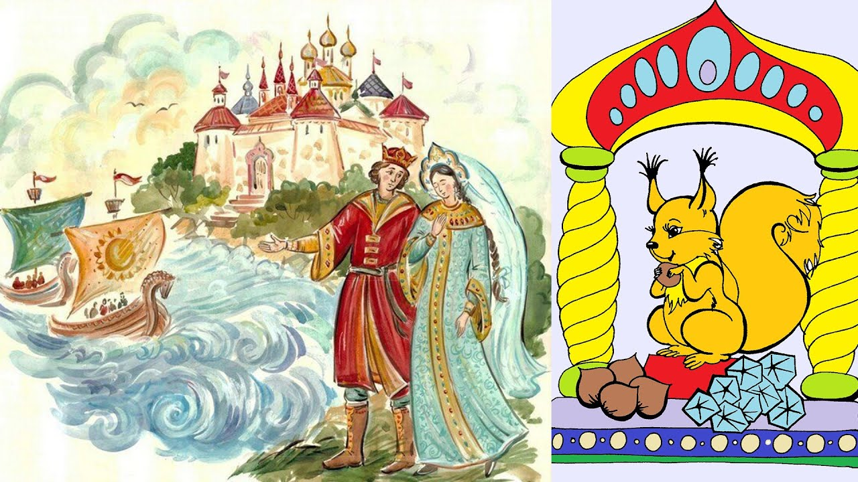 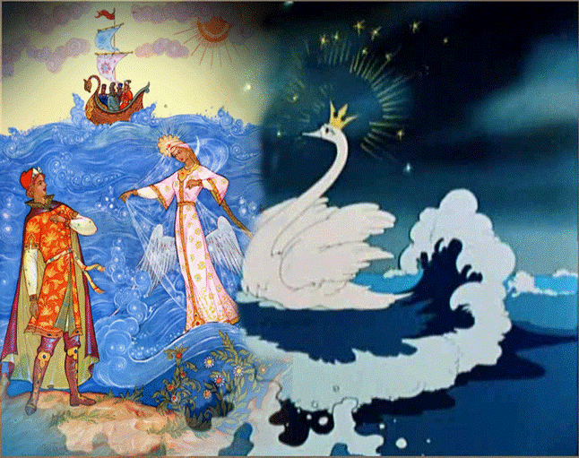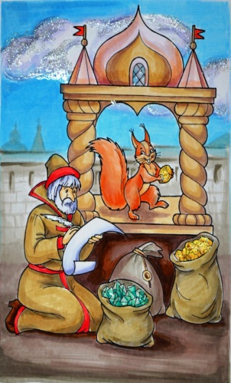

«Сказка о рыбаке и рыбке»

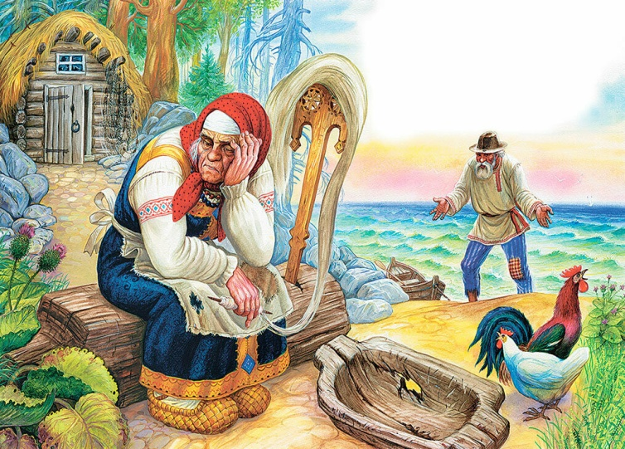

**«Сказка о золотом петушке»**

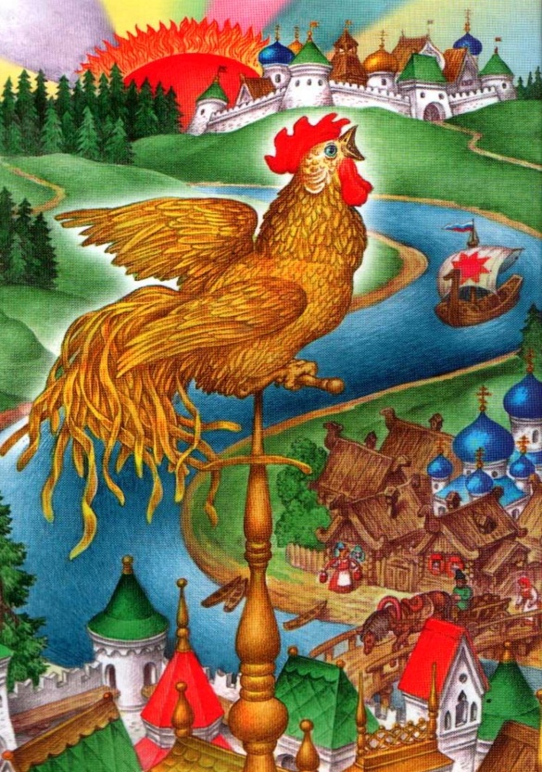

**«Сказка о попе и его работнике Балде»**

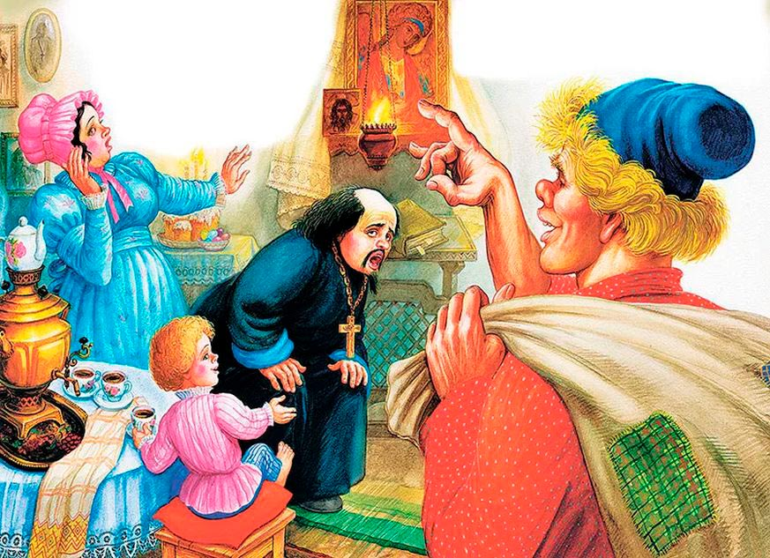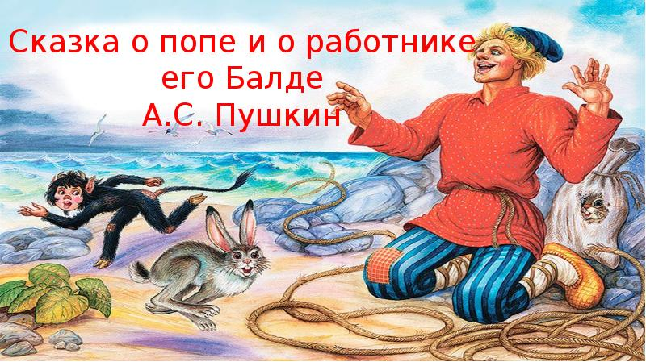

**Природа Оренбургского края.**

[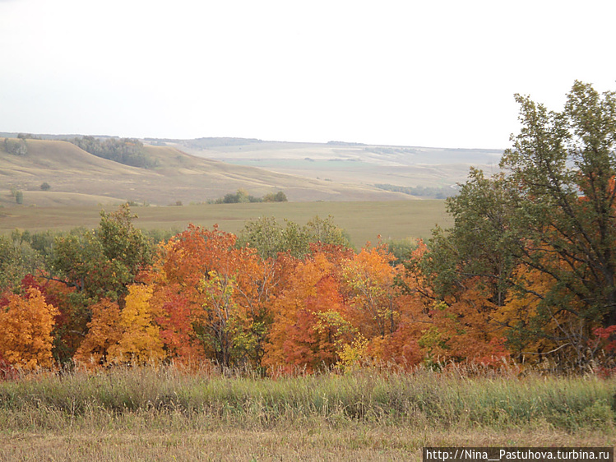](https://turbinatravels.com/guide/Orenburg-Rossiya-88478/Zametki/A-S-Pushkin-v-Orenburge-70542/photo1829760/) [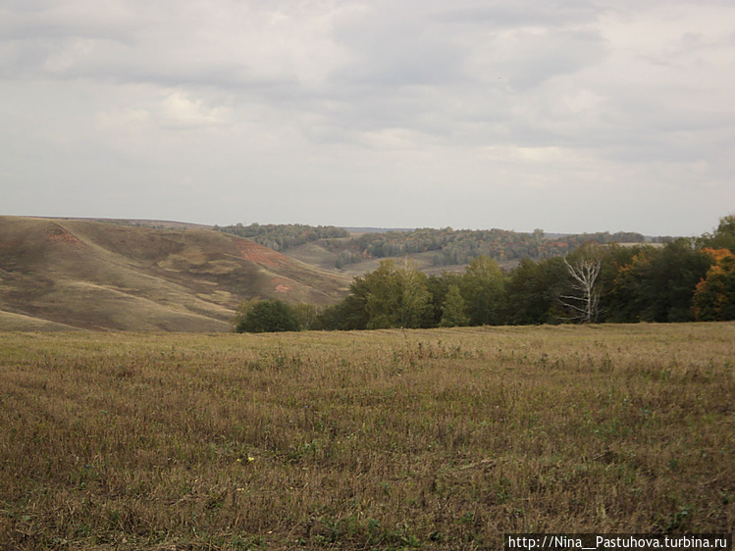](https://turbinatravels.com/guide/Orenburg-Rossiya-88478/Zametki/A-S-Pushkin-v-Orenburge-70542/photo1829761/)

[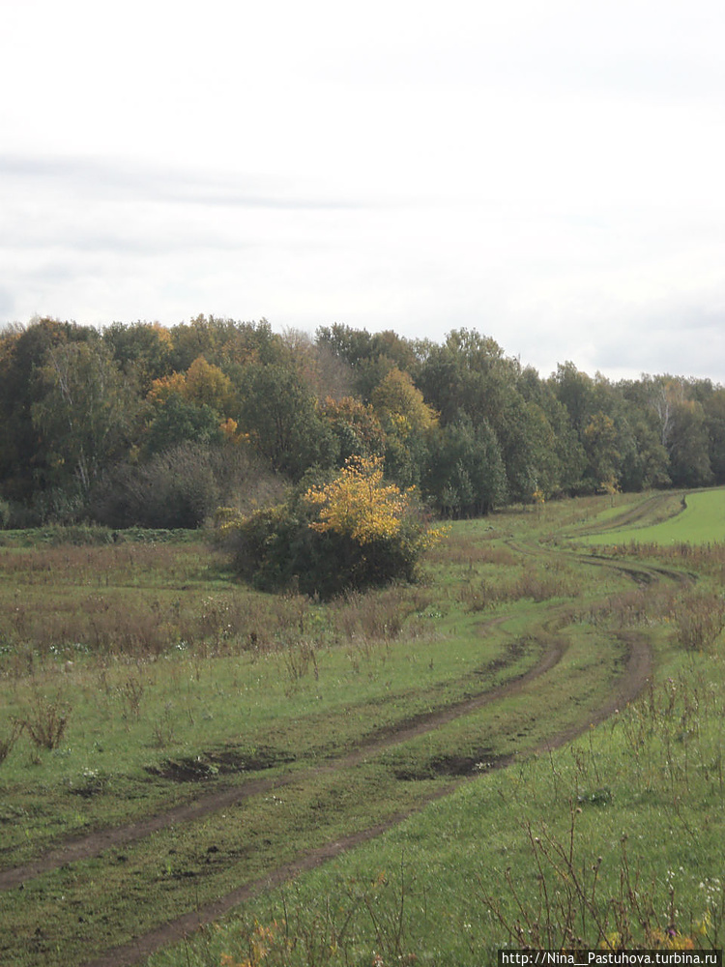](https://turbinatravels.com/guide/Orenburg-Rossiya-88478/Zametki/A-S-Pushkin-v-Orenburge-70542/photo1829784/)

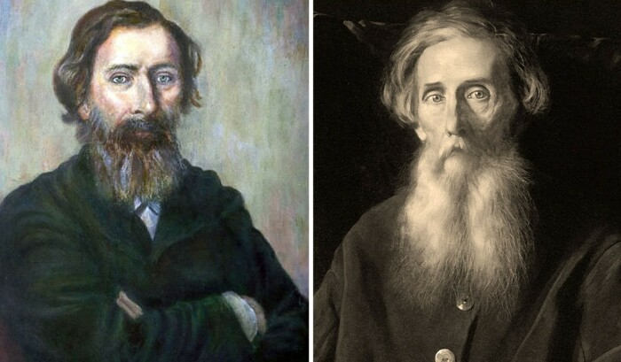

Владимир Иванович Даль – Друг А.С. Пушкина. Он прожил в Оренбурге 7 лет.

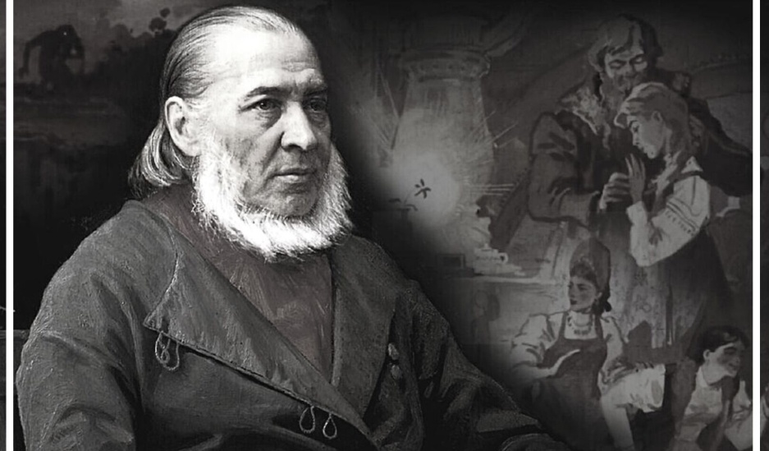 **Сергей Тимофеевич Аксаков родился в имении Ново-Аксаково Оренбургской губернии в 1791 году.**

**[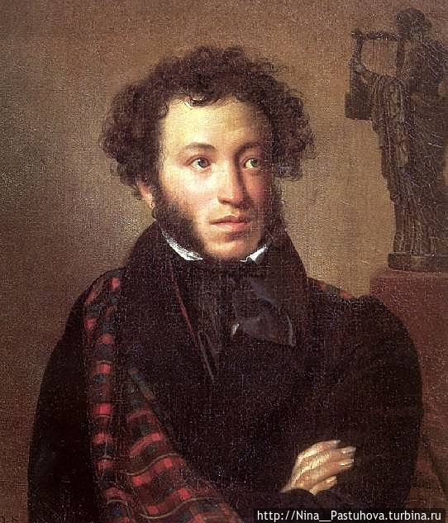](https://turbinatravels.com/guide/Orenburg-Rossiya-88478/Zametki/A-S-Pushkin-v-Orenburge-70542/photo1829747/)**

**Александр Сергеевич Пушкин.**